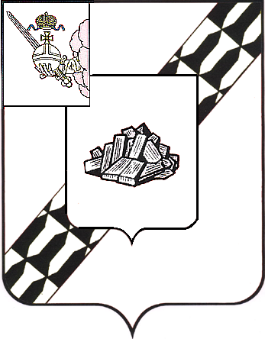

АДМИНИСТРАЦИЯ УСТЮЖЕНСКОГО
МУНИЦИПАЛЬНОГО ОКРУГА
ВОЛОГОДСКОЙ ОБЛАСТИ

ПОСТАНОВЛЕНИЕ

от 09.06.2025 № 803
г. Устюжна

Об ограничении движения
автотранспорта 12 июня 2025
года

В целях обеспечения безопасности дорожного движения в период проведения праздничного мероприятия, посвященного государственному празднику – Дню России, 12 июня 2025 года, на основании статьи 38 Устава Устюженского муниципального округа Вологодской области
администрация округа ПОСТАНОВЛЯЕТ:

- Ограничить движение автотранспорта 12 июня 2025 года с 09 час. 30 мин. до 11 час. 30 мин. на Соборной площади города Устюжна и подъездах к ней согласно временной схеме дислокации дорожных знаков (далее – схема) (прилагается).
2. Рекомендовать:
- отделению полиции «Устюженское» (по оперативному обслуживанию территории Устюженского муниципального округа) МО МВД России «Бабаевский» (Атрощенко И.М.) обеспечить охрану общественного порядка во время проведения мероприятия 12 июня 2025 года;
- ОГИБДД МО МВД России «Бабаевский» (Смирнов А.А.) оказать содействие в соблюдении требований установленных дорожных знаков согласно прилагаемой схеме;
- ММХ ООО «Импульс» организовать расстановку дорожных знаков 3.1 «Въезд запрещен» согласно прилагаемой схеме.
3. Опубликовать настоящее постановление в информационном бюллетене «Информационный вестник Устюженского муниципального округа» и разместить на официальном сайте Устюженского муниципального округа.

Глава Устюженского
муниципального округа Л.Р. Богданова
Приложение
к постановлению администрации
Устюженского муниципального округа
Вологодской области
от 09.06.2025 № 803

Временная схема дислокации дорожных знаков на Соборной площади
(12 июня 2025 года с 9 час. 30 мин. до 11 час. 30 мин.)

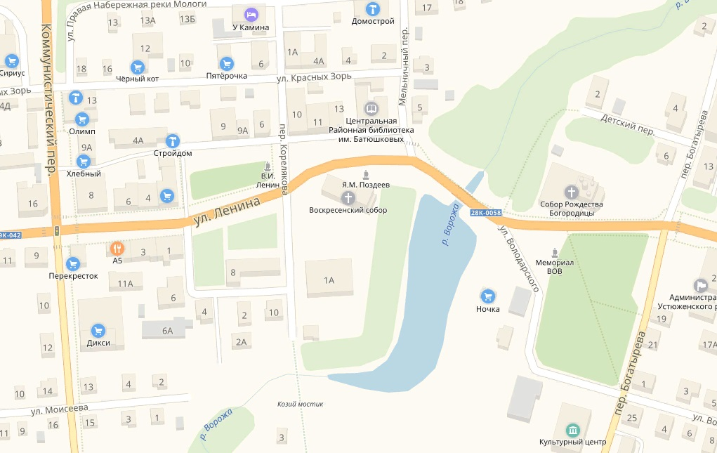
- места установки дорожных знаков

